学生所获奖励
一、2023年学生所获江西省职业院校技能大赛-中职组家具手工木工比赛三等奖
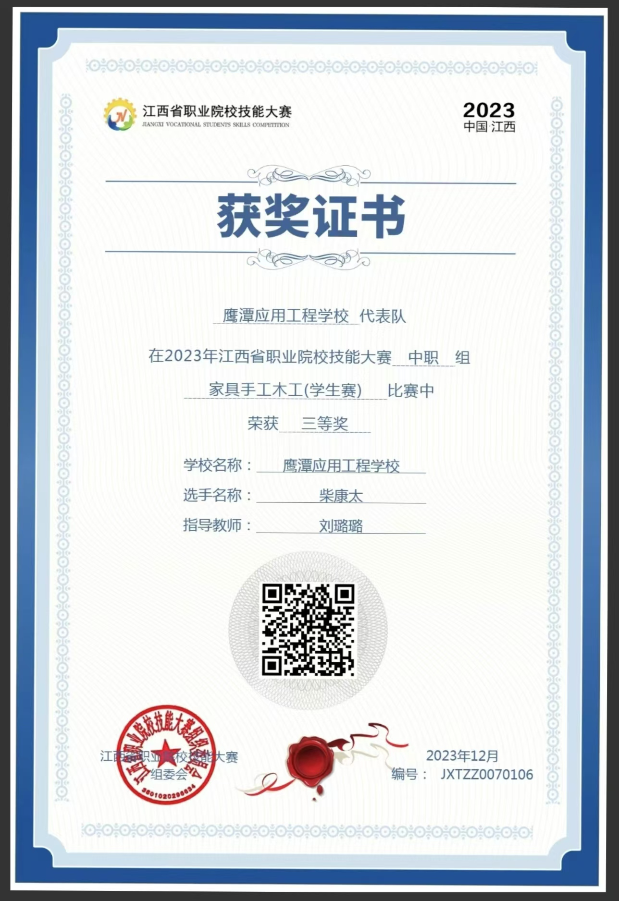
二、2021-2022年学生获江西省职业院校艺术类获奖2个
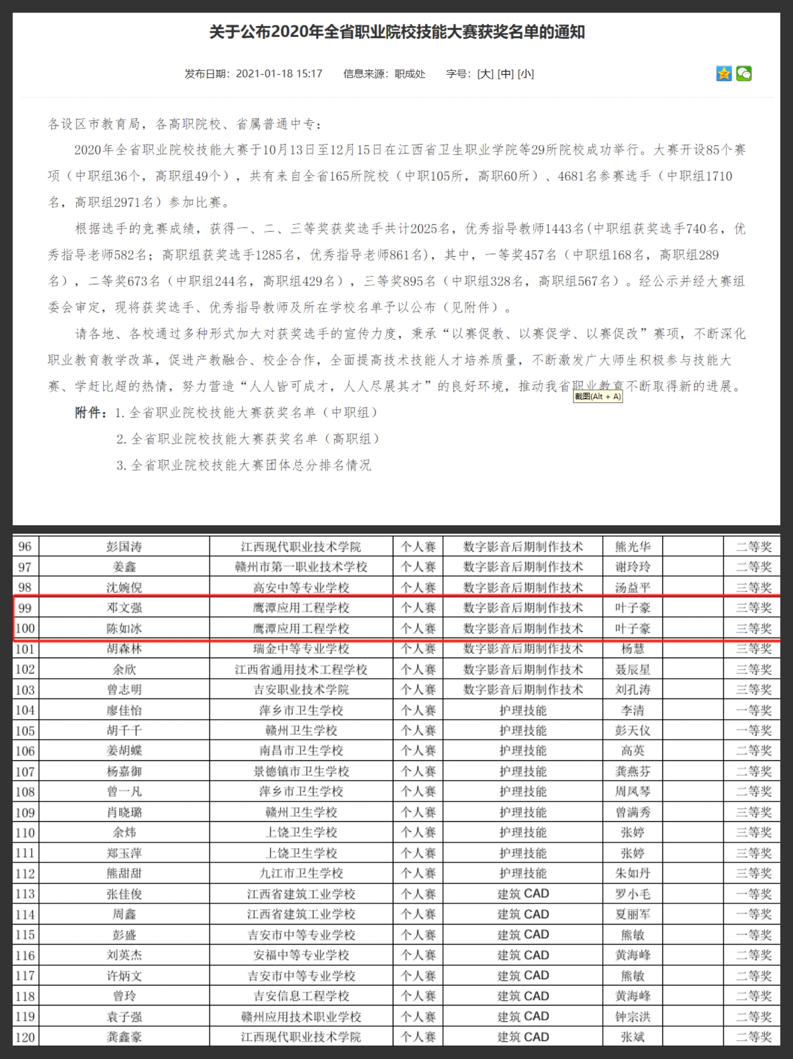

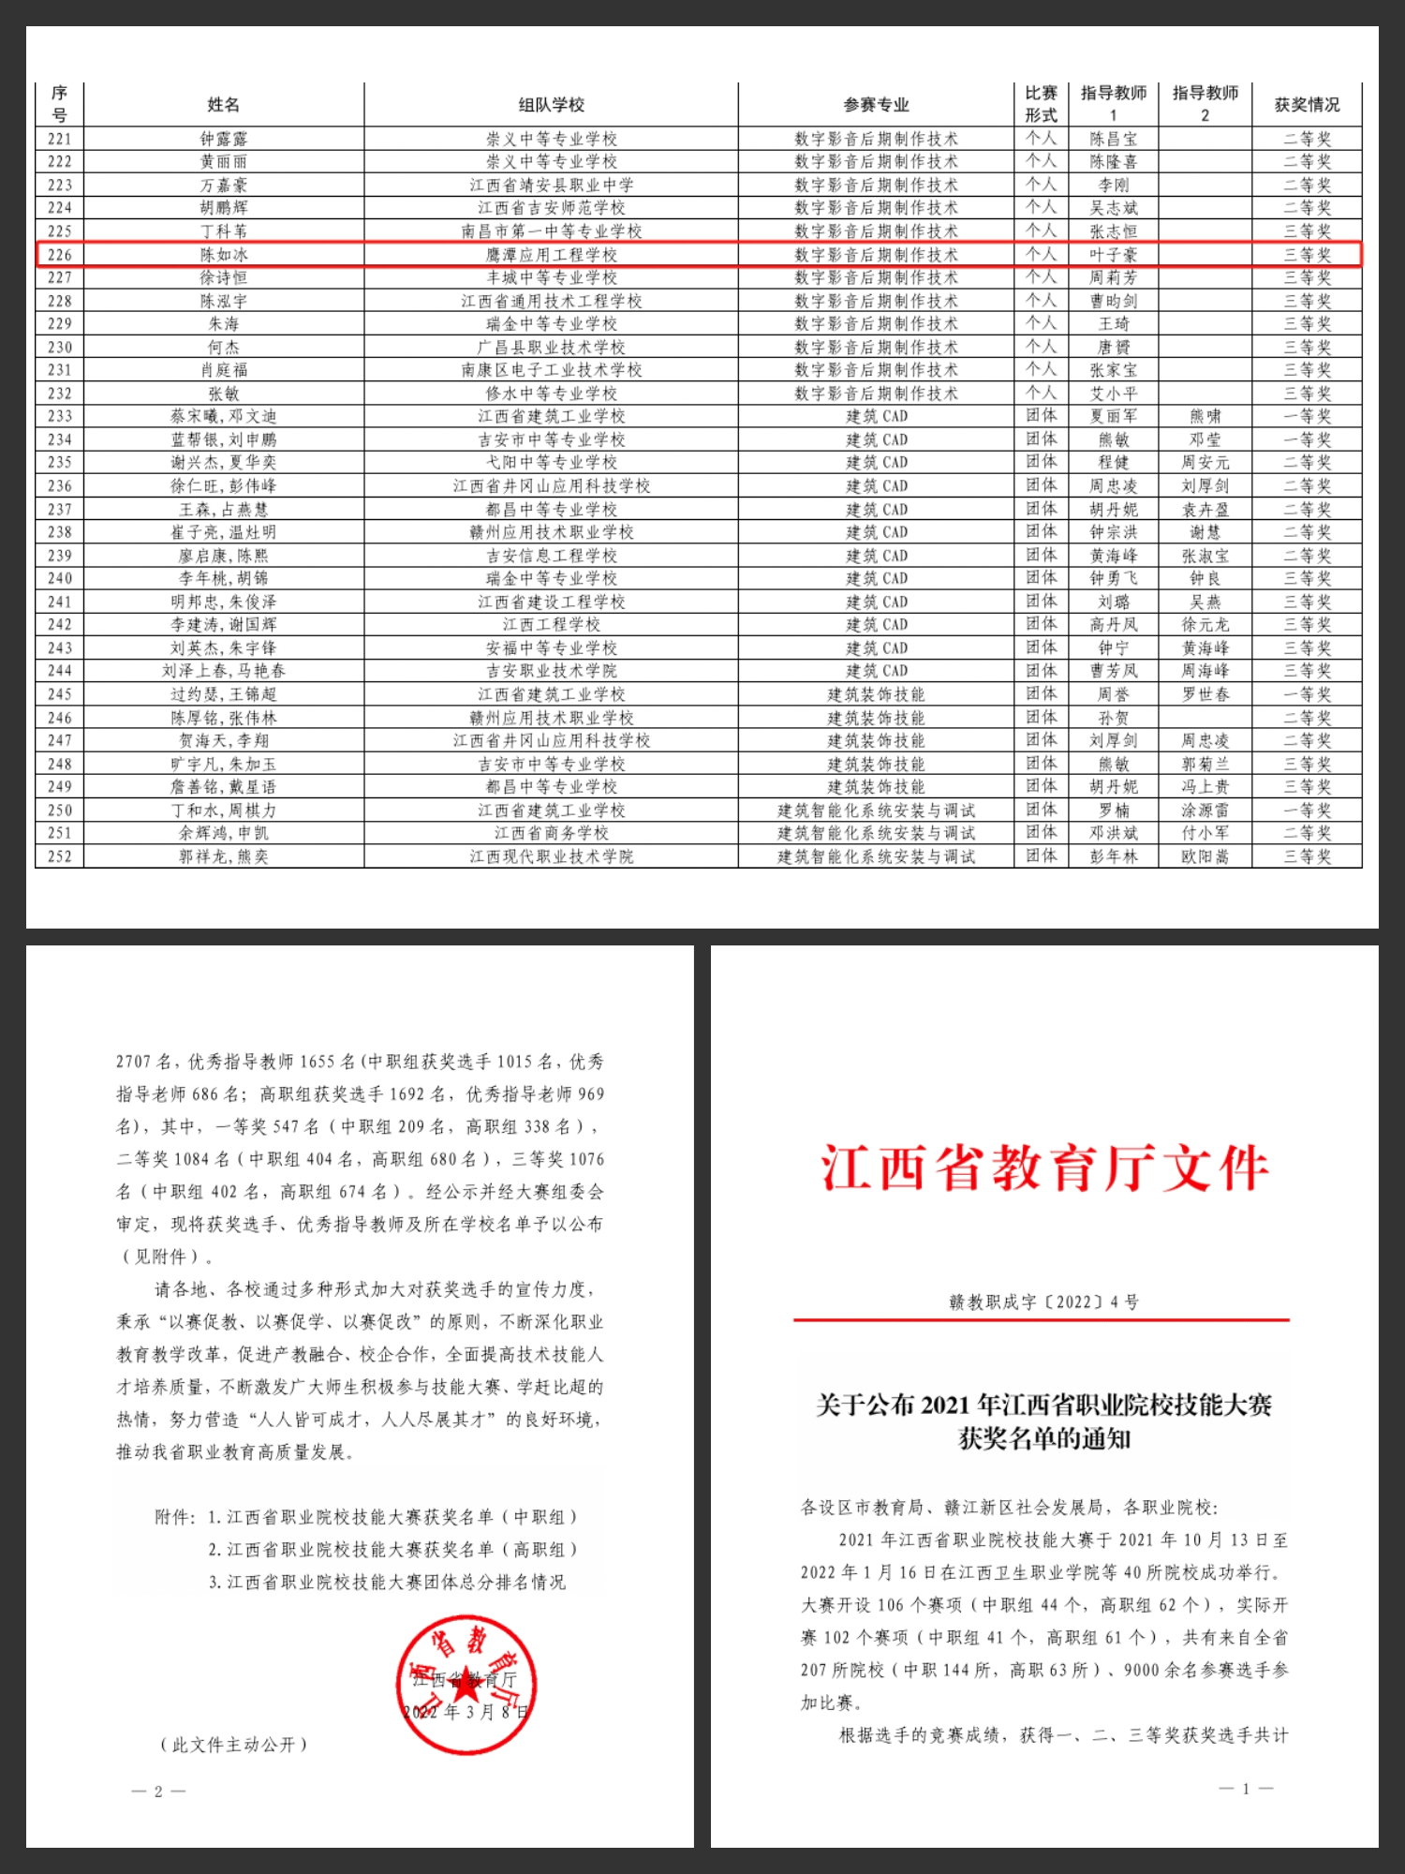

三、2021年学生获江西省“文明风采”雕刻书法类三等奖两个，优秀奖2个
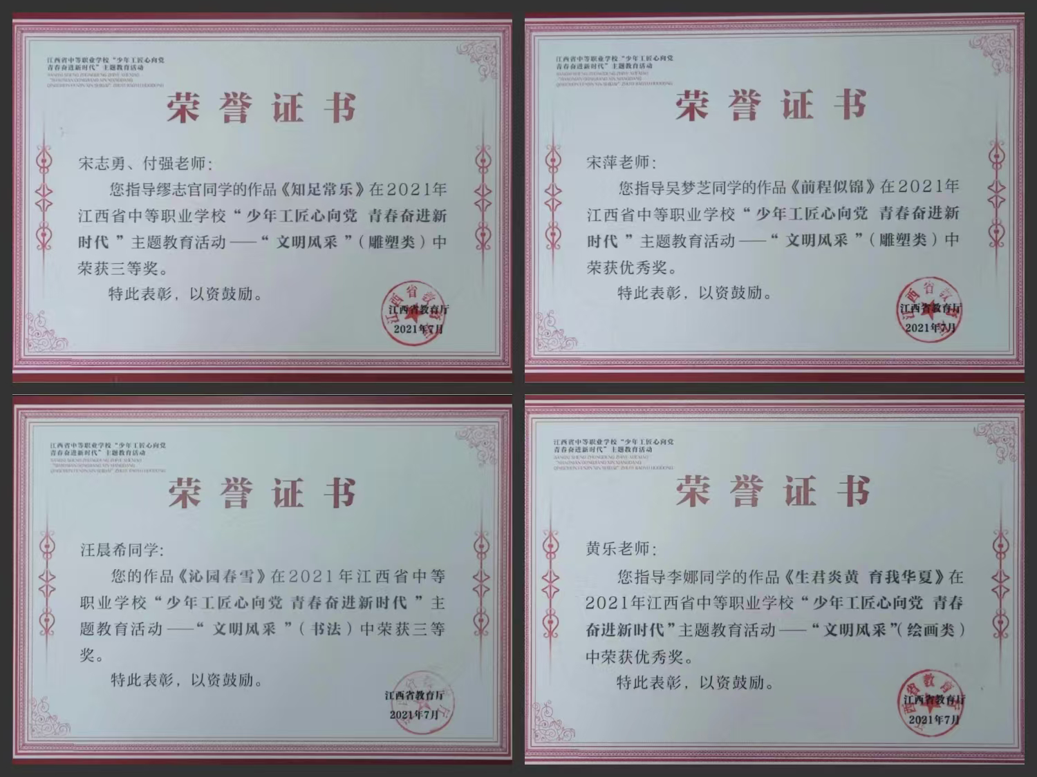
四、2020年学生获鹰潭市技能大赛雕刻技能比赛一等奖1个，二等奖1个
